Cum sa utilizati EFTul pentru a trai

Fericit
Sanatos
Bogat
Implinit
Maria Cocis-Beech

In aceasta carte invatati o tehnica de a atinge succesul pe care il vreti in viata. Puteti sa utilizati metoda imediat dupa ce ati citit aceasta brosura

Maria Cocis-Beech

Ce este taparea EFT?
EFT este denumirea prescurtata pentru Tehnica Eliberari Emotionale™. Taparea EFT este un proces simplu, dar, foarte eficient cn care ne putem schimba convingerile si comportamentele care ne opresc de la a fi sanatos, fericit, bogat si de a trai o viata implinita.
Principiul EFT-ului sustine ca, in corpul uman, pe langa sistemul circulator clasic sau sistemul digestiv, exista un sistem energetic. Acest sistem este format din meridiane energetice si puncte pe aceste meridiane. EFTul este similar cu acupunctura chineza numai ca la EFT nu folosim ace, ci vom atinge usor punctele de meridian cu virful degetelor. Aceste meridiane transporta energie in tot corpul, la fel cum vasele de sange transporta sangele in tot corpul uman.
O buna circulatie a energiei este influentata de starea emotionala a fiecarei persoane. Evenimentele neplacute din viata noastra care ne creaza depresia, stresul, certurile, oboseala exagerata, etc vor bloca meridianele energetice. Acea blocare a fluxului de energie este considerata a fi sursa unor comportamente nedorite sau boli. Apasand pe locul in care un numar de diferite meridiane se intilnesc, vom elibera corpul de emotiile neproductive care cauzeaza blocajele energetice. Atunci cand fluxul de energie este restabilit, simptomele fizice sunt rezolvate de catre organismul insusi.

.

Emotii negative

Comportament nedorit sau boala
Blocheaza energia corpului

Pentru a schimba comportamentul nedorit (simptome) avem nevoie de a schimba emotiile negative (cauza).
Medicina chineza scrisa dateaza de peste 4000 de ani. In Asia 75% din pacienti sunt tratati cu medicina clasica chineza. Acest tip de practica este considerat in lumea occidentala ca medicina alternativa. In jurul anului 1980 in SUA a crescut interesul in medicina energetica. Acea populatie de 75% din Asia care nu fac testul sangelui sau nu iau antibiotice nu au mortalitatea mai mare decat a celor tratati de catre medicina occidentala. In 1993 Gary Craig a dezvoltat EFT, care a fost rapid imbratisat de sute de mii de terapeuti din toata lumea. Este rapid, nu se utilizeaza substante chimice si este aplicabil de catre toti cei interesati in acest sistem, indiferent de pregatirea profesionala.
Tehnica de baza - Cum se face
Pentru a modifica emotiile negative, care sunt storate in memoria noastra si corpul nostru, vom apasa pe unele puncte de pe meridianele energetice si in acelasi timp, vom face o declaratie verbala cu privire la evenimentul care ne supara. Acele presari usoare repetate (ca si cum am bate darabana) vor deschide fluxul de energie care va anihila emotiile negative cu consecinta, de cele mai multe ori imediata, a schimbari in comportamentul nedorit sau chiar boli.
Tehnica EFT are 2 parti:
I. Alegerea problemei (Setup) - Problema care vrem sa o rezolvam;
II. Taparea (secventa de apasare) pe punctele de meridian.
I. Alegerea problemei - Problema care vrem sa o rezolvam;
Setup este format din doua parti:
a) - partea verbala (declaratia) care va fi spus de trei ori, si este problema care te framanta, urmata de "Eu ma iubesc profund si ma accept asa cum sunt".
b) - frecati cu miscare de rotatie, punctul dureros (ca in figura 1) in partea stanga sau dreapta a corpului, in acelasi timp cu repetarea verbala a problemei.

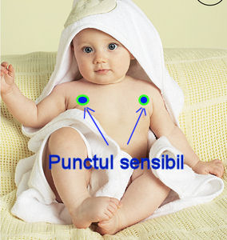Figura 1
Daca nu vreti sa folositi acest punct puteti tapa pe punctual de karate ca in Figura 2 atunci cand spuneti Declaratia problemei.
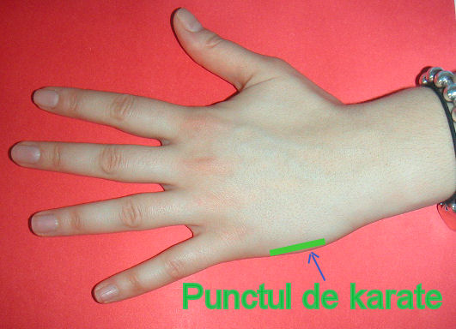 Figura 2

Cateva exemple de Declaratii:
- Daca sunteti ingrijorat cu privire la un examen, veti putea spune: "Chiar daca am aceste emotii pentru examene, eu ma iubesc profund si ma accept asa cum sunt."
- Daca vreti sa gasiti un nou partener veti spune:
"Chiar daca nu am gasit inca un partener care sa ma iubeasca, eu ma iubesc profund si ma accept asa cum sunt."
- Daca aveti migrena:
"Chiar daca am o migrena puternica, eu ma iubesc profund si ma accept asa cum sunt. "

Exprima-ti sentimentele, emotiile asa cum iti vin. De exemplu, in cazul migrenei poti spune cum te simti:
"Chiar daca am o durere de cap, care ma innebuneste de imi vine sa urlu, f… mama lui de cap .... eu ma iubesc profund si ma accept asa cum sunt."
- Daca ati avut o lupta in public si ati fost verbal si fizic agresat, fraza ar putea sa fie ca aceasta:
"Desi si eu sunt suparat pentru faptul ca ieri m-a batut X in fata prietenilor mei, eu ma iubesc profund si ma accept asa cum sunt."
- Daca aveti o dependenta de anumite alimente ati putea spune:
"Desi eu vreau sa mananc ciocolata toata ziua si toata ziua traiesc doar pentru ciocolata, eu ma iubesc si ma accept asa cum sunt."
- Daca ati suferit o trauma in copilarie, fraza ar trebui sa fie de genul:
"Chiar daca tatal meu ma batut de ziua mea de nastere cand am avut 4 ani si a fost atat de rau si m-a urat atit de mult, eu ma iubesc profund si ma accept asa cum sunt."
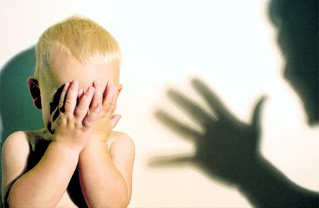

sau, in functie de eveniment:
"Chiar daca mama mea mi-au spus, cand am fost de 8 ani, ca eu sunt rau si prost, eu ma iubesc profund si ma accept asa cum sunt."
- Daca aveti cosmaruri sau somn agitat, ati putea spune:
"Chiar daca am cosmaruri in fiecare noapte, eu ma iubesc profund si ma accept asa cum sunt."

- Daca iti este frica de sobolani, paianjeni sau alte animale, spune:
"Chiar daca mie mi-e frica de sobolani (sau animalul specific), eu ma iubesc si ma accept asa cum sunt."

- Daca aveti unele dureri fizice la care medicii nu pot gasi sursa de durere, ati putea spune:
"Chiar am aceasta durere ascutita in bratul meu stang si ma doare atat de rau, eu ma iubesc si ma accept asa cum sunt." (Pentru orice problema medicala va rugam sa consultati medicul dumneavoastra.)
- Daca aveti depresie ati putea spune:
"Chiar daca am depresie si sufar atat de mult si nu vad logica in a trai viata mea, eu ma iubesc profund si ma accept asa cum sunt." (Pentru depresie va recomandam sa folositi un practician EFT.)
In concluzie, afirmand problema trebuie sa urmarim doua lucruri: de a localiza exact problema care vrem sa o rezolvam si sa folosim exact limbajul care ne vine primul in gand pentru al exprima.
Prin acea fraza de inceput trebuie sa identificati problema pe care doriti sa o corectati si, in acelasi timp sa spune-ti ca va iubiti si va acceptati asa cum sunteti la momentul respectiv.
Nu conteaza daca credeti in Declaratia de inceput sau nu (uneori subiectii nu pot pronunta ca se iubesc si se accepta asa cum sunt - in acest caz, practicantul EFT va trebui sa-l spun in locul lor). De asemenea, este recomandabil sa spuneti Declaratia cu voce tare si clara. In cazul in care sunteti intr-un loc public si aveti o problema urgenta de rezolvat cu EFT, puteti spune fraza si de asemenea tapa mental.
Declaratia se spune de trei ori in timp ce dvs. cu mana dominanta (de obicei drapta) veti freca prin miscari rotative punctul dureros. Veti gasi acest punct, la 3 cm sub osul stern si aproximativ 8 cm la stanga sau la dreapta a acestuia. Daca veti apasa usor in zona, veti gasi cu usurinta acest punct, pentru ca este usor inflamat si usor doare (a se vedea Figura 1).
In cazul in care, indiferent de motiv, nu vreti sa folositi acest punct, spuneti declaratia, in acelasi timp in timp ce veti tapa punctul de karate din palma (a se vedea Figura 2). Este la fel de eficient si lumea EFt a inceput sa foloseasca acest punct in locul punctului sensibil.

Dupa cateva runde de practica veti fi capabil sa spuneti cele trei declaratii in aproximativ 10 secunde.
II.Secventa de apasare a punctelor de meridian (taparea propriu zisa)
Aceasta faza presupune apasarea cu doua sau trei degete, de aproximativ 7 ori (intre 5 si 9, in functie de cum te simti) pe fiecare punct de meridian indicate (a se vedea
Figura 3).
Folositi indicele, degetul mijlociu si degetul inelar impreuna si apasati clar, solid cu degetele, dar fara sa va raniti sau sau sa lasati urme. Nu conteaza care parte a corpului o utilizati, stinga sau dreapta sau amandoua daca doriti. De asemenea, nu conteaza daca nu o faci in secventa indicata sau sariti sau uitati anumite puncte.
Fiecare meridian energetic are doua puncte de capat. Pentru tehnica de baza, trebuie doar sa apasati pe un capat pentru a echilibra orice intrerupere care ar putea exsta in el. Aceste puncte de capat sunt aproape de suprafata corpului si sunt, astfel, mai usor de accesat decat alte puncte de-a lungul meridianelor care pot fi ingropate mai adanc. Punctele de tapare sunt situate pe
fata, corp si degete.
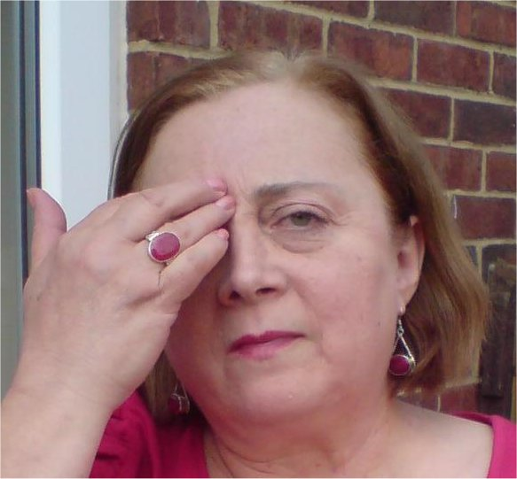
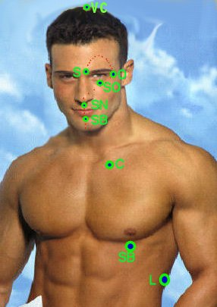 Figura 3
Uita-te la link-ul video de pe Youtube
http://www.youtube.com/watch?v=0xkN5aPBFo0

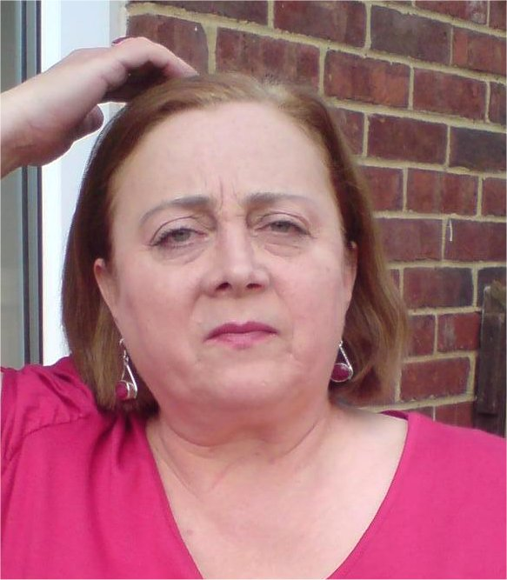
Punctele de pe meridian sunt indicate in punctele in figura 3 si imaginile de mai jos:

** Varful capului - spre spate, abreviat VC

** La inceputul spranceanei, chiar deasupra langa nas. Acest punct este prescurtat S.
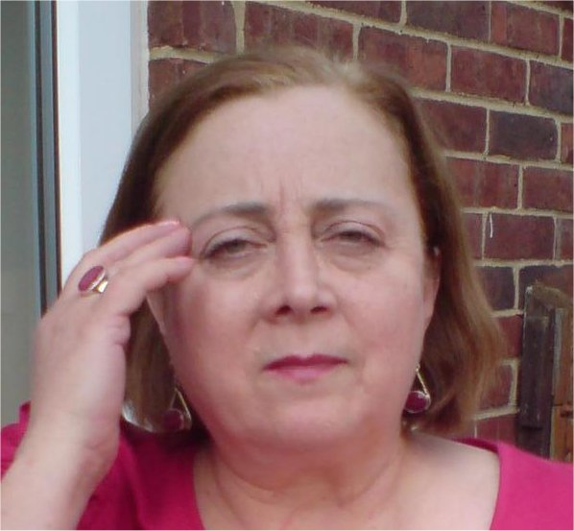

** La terminatia sprancenei la coltul exterior al ochiului. Acest punct este prescurtat O pentru Laterala ochi.

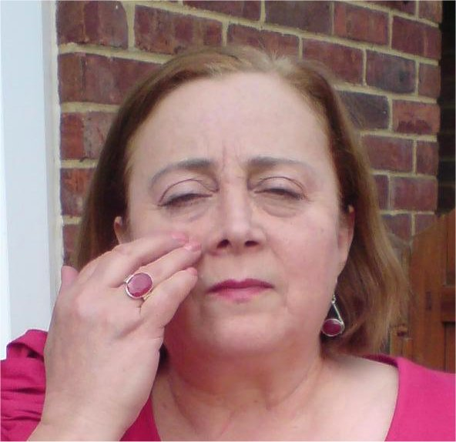

** Sub ochi aproximativ 2 cm mai jos de el. Acest punct este prescurtat SO pentru Sub ochi.

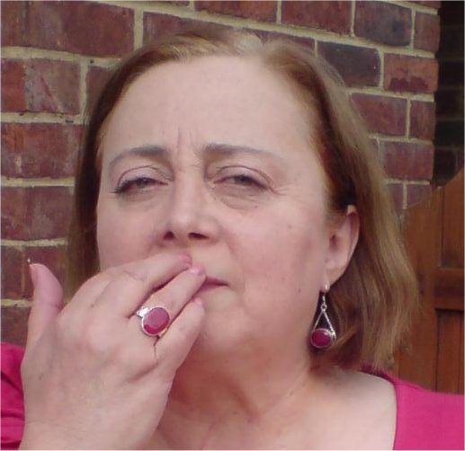

** Sub nas la jumatatea distantei dintre nas si buza. Acest punct este prescurtat al SN pentru sub nas.

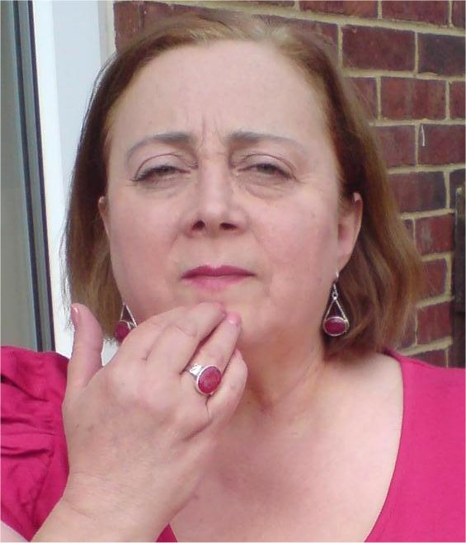

** La jumatatea distantei intre barbia si partea de jos a buzei de jos. Numim punctul SB sub buza.

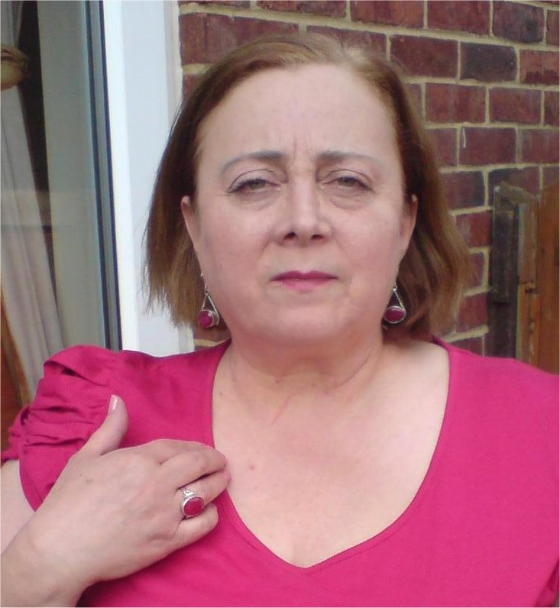
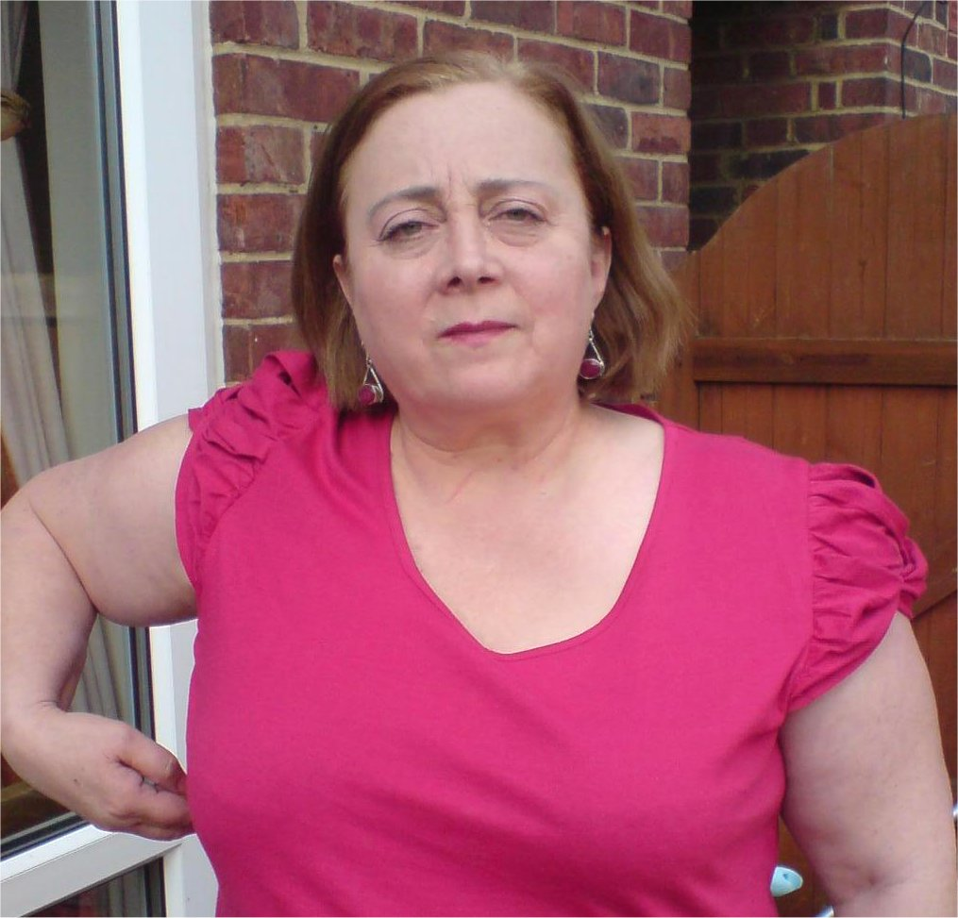
** Pentru a localiza punctul numit de clavicula (C) asezam degetul pe crestatura in forma de U, la partea de sus a pieptului (unde un barbat ar avea nodul cravatei). Din acel punct, mutati degetul in jos, spre buric cu 2.5cm si apoi la stanga (sau dreapta) 2.5cm. Acest punct este prescurtat C de la clavicula, chiar daca nu este pe clavicula propriuzisa.
** Pe partea laterala a corpului, la nivelul sfircului la barbati sau la jumatatea laterala sutien pentru femei. Acest punct este aproximativ 4 centimetri sub axila si este prescurtat L - laterala.
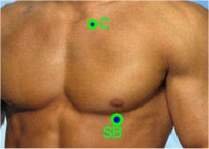
** Pentru barbati, un centimetru sub mamelonul. Pentru femei acest punct este sub bust (san) prescurtat fiind SB.

Punctele de tapare (Figura 4) de pe degete sunt:
** Pe marginea exterioara a degetului mare langa unghie. Acest punct este Dmare pentru degetul mare.
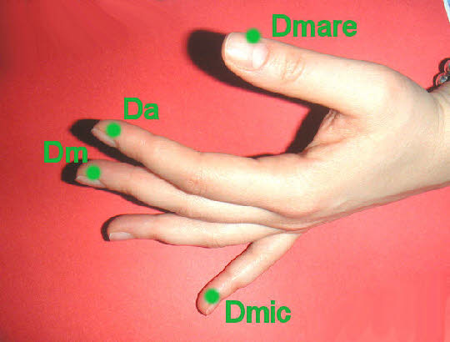Figura 4
** Pe partea laterala a degetului aratator (partea dinspre degetul mare), langa unghie. Acest punct este abreviat Da.
** Pe partea laterala a degetului mijlociu (partea dinspre degetul mare), langa unghie. Acest punct este prescurtat Dm pentru degetul mijlociu.
** La interiorul degetul mic (partea dinspre degetul mare), langa unghie. Acest punct este prescurtat Dmic.
Testarea
Puteti evalua mai bine cum functioneaza EFTul daca masurati emotia negativa. Veti intreba persoana de intensitatea emotiei lui masurata de la 0 la 10. La 0 subiectul nu are nici o emotie si 10 este intensitatea maxima negativa. Ar putea fi, de exemplu, ca problema incepe cu valoarea 6 si scade dupa prima runda de tapare la 3, apoi, dupa a doua runda, la 1 si apoi 0. Chiar daca la valoarea de 1 persoana se simte confortabil, este recomandabil de a merge mai departe pana cand el / ea ajunge la valoarea 0. La valoarea de la 0 subiectul poate vorbi despre evenimentul/problema care il supara fara a avea reactii fizice, cum ar fi cresterea batailor inimii, transpiratie, palpitatii, respiratie strangulata si alte simptome negative ale unei emotie.
Exemple din practica EFT
Frica de paianjeni
Pentru a ilustra EFTul vom descrie tehnica EFT utilizata pentru teama de paianjeni cu o clienta Daria.

Maria: Daria, te rog sa imi spui cat de mare este frica ta de paianjeni. Pe scara de 0 la 10, cu 10 fiind intensitatea maxima cat de mult iti este frica tie de paianjeni..
Daria: Ei bine, nu stiu.
Maria: Daca te-ai uita acum la un paianjen cat de mare ar fi stresul tau?
Daria: 10
Maria: Ai avut un incident specific atunci cand ai inceput sa-ti fie frica de paianjeni?
Daria: Ei bine ... Cred ca a inceput atunci cand am fost intr-o tabara cu scoala ... cand aveam 9 ani. Una dintre colege a pus un paianjen pe perna mea cand eram adormita. Si vaca aia proasta si prietenii ei au ras atunci cand m-am trezit cu paianjenul pe fata mea. A fost groaznic! M-am trezit si am tipat de groaza si tampitele alea radeau ... Idioatele ...
Maria: Daria vrei sa tapez pe tine sau vrei sa te tapezi singura?
Daria: Mai bine eu ma uit la ce faci tu si eu ma tapez pe mine, ca vreau sa invat sa o fac si singura.

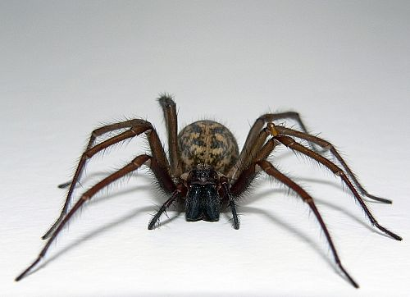

Maria: E OK. Ce preferi punctul sensibil sau punctul de karate de la mana?
Daria: Punctul de karate
Maria: Te rog tapeaza continuu pe punctul de karate si spune de trei ori dupa mine: „Desi fetele acelea stupide au pus paianjenul pe perna mea ca sa se distreze, eu ma iubesc si m accept asa cum sunt.”
Daria: Desi fetele acelea stupide au pus paianjenul pe perna mea ca sa se distreze, eu ma iubesc si ma accept asa cum sunt.
Desi fetele acelea stupide au pus paianjenul pe perna mea ca sa se distreze, eu ma iubesc si ma accept asa cum sunt..
Desi fetele acelea stupide au pus paianjenul pe perna mea ca sa se distreze, eu ma iubesc si ma accept asa cum sunt.
Maria: Atinge acum, de circa 7 ori pe fiecare din punct de meridianul pe care ti-l arat si spune "Paianjen pe perna mea"
Daria:
VC: paianjen pe perna mea
S: paianjen pe perna
SO: paianjen pe perna
SN: paianjen pe perna
SB: paianjen pe perna
C: paianjen pe perna
SB: paianjen pe perna
L: paianjen pe perna
Dmare: paianjen pe perna
D: paianjen pe perna
Dm: paianjen pe perna
Dmic: paianjen pe perna mea
Maria: Foarte bine Daria. Cat de mult este acum frica de paianjeni?
Daria: Oh, cred ca este de 8 ... Acesta este de 8 ...
Maria: Acum vom relua tapand punctele de meridian si vei spune cu voce tare de trei ori tapand continuu punctul de karate sau, daca preferi punct sensibil:
Daria: Eu prefer punctul de karate. Punctul meu sensibil nu imi place ....
Maria: Foarte bine. Spune acum de trei ori te rog.
"Chiar daca am o teama ramasa de paianjen pe perna mea, eu ma iubesc profund si ma accept asa cum sunt".
Daria: Chiar am o teama ramasa de paianjen pe perna mea, eu ma iubesc profund si ma accept asa cum sunt
Chiar am o teama ramasa de paianjen pe perna mea, eu ma iubesc profund si ma accept asa cum sunt
Chiar am o teama ramasa de paianjen pe perna mea, eu ma iubesc profund si ma accept asa cum sunt
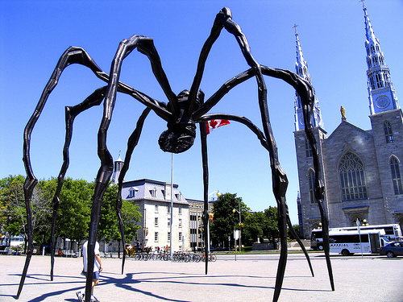
Daria:
teama ramasa de paianjen pe perna mea
teama ramasa de paianjen pe perna mea
teama ramasa de paianjen pe perna
teama ramasa de paianjen pe perna
teama ramasa de paianjen pe perna
teama ramasa de paianjen pe perna
teama ramasa de paianjen pe perna
teama ramasa de paianjen pe perna
teama ramasa de paianjen pe perna
frica ramasa de paianjen pe perna
teama ramasa de paianjen pe perna
teama ramasa de paianjen pe perna
Maria: Foarte bine. Te rog sa estimezi cat de frica de paianjeni iti este acum?
Daria .... (ea este balanseaza in scaun si incearca sa raspunda la intrebarea mea).
Daria. Stiu ... este mult diminuat .... este gol .... nu mai este aceeasi ....
Maria: Daca te-ai uita la un paianjen acum, cat de frica iti este?
Daria: 4, cred ca este 3.
Maria: Trebuie sa aducem frica la 0. Te rog sa repeti dupa mine
„Desi mai am putina frica de paianjeni, eu ma iubesc profund si ma accept complet.”
Daria (tapand pe punctul de karate)
Desi mai am putina frica de paianjeni, eu ma iubesc profund si ma accept complet.
Desi mai am putina frica de paianjeni, eu ma iubesc profund si ma accept complet.
Desi mai am putina frica de paianjeni, eu ma iubesc profund si ma accept asa cum sunt.
Maria: Foarte bine Daria. Acum vom relua toate punctele de pe meridiane si vei spune cu voce tare "frica ramasa de paianjeni".
Daria:
frica ramasa de paianjeni
frica ramasa de paianjeni
frica ramasa de paianjeni
frica ramasa de paianjeni
frica ramasa de paianjeni
frica ramasa de paianjeni
frica ramasa de paianjeni
frica ramasa de paianjeni
frica ramasa de paianjeni
frica ramasa de paianjeni
frica ramasa de paianjeni
frica ramasa de paianjeni
Maria: OK Daria acum te rog estimeaza cat de mult te temi de paianjeni?
Daria: este 0, cred ca este 0.
Maria: Te rog inchide ochii si imagineaza-ti ca am pus un paianjen pe perna ta. Cat de mult te temi?
Daria: (cu un spasm usor de dezgust) Cred ca este de 2. Oh, sunt asa de urati paianjenii si acele fete erau niste idioate ... nebune. La naiba, esti destul de prost la varsta aceea - ar fi trebuit sa le pocnesc dar eu ... am paralizat ... nu ma puteam misca ….
Maria: Bine Daria, vom repeta intreaga procedura, pana suntem la 0. De data asta vreau ca atunci cand tapezi sa iti exprimi sentimentele tale despre acel eveniment, tot ceea ce se ai simtit atunci si simti si acum ...
Daria: Pot sa lovesc? Ah ... ...
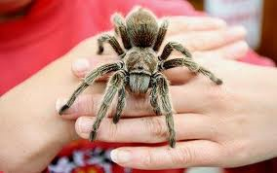

Maria: (rade) Da, se poate ... te rog sa repetati de trei ori dupa mine: Chiar daca mai am ramasa putina frica de paianjeni eu ma iubesc si ma accept asa cum sunt. Dar de data asta vreau sa afirmi cu o voce foarte tare, striga daca vrei ... eu ma iubesc profund si ma accept asa cum sunt ...
Daria (tapind punctul de karate)
Chiar daca mai am ramasa putina frica de paianjeni eu ma iubesc si ma accept asa cum sunt
Chiar daca mai am ramasa putina frica de paianjeni eu ma iubesc si ma accept asa cum sunt
Chiar daca mai am ramasa putina frica de paianjeni eu ma iubesc si ma accept asa cum sunt
Frica de paianjeni ramasa
Am fost in vacanta sa ma bucur
Copiii sunt copii
Ei au fost avut un moment bun ... dar eu le urasc
Au ras ca nebunele si eu am fost speriata de paianjen
Daca as putea s-o fac eu le-ai pocni pe fiecare dintre ele Mi-e inca teama de paianjeni
Nu cred ca au vrut sa-mi faca rau .... Dar eu sufar
Am sa le iert … ele se distrau …asi fi putut sa ma alatur lor … si sa le pun niste soareci sub plapuma … si atunci asi fi ras eu …
Paianjenul acele ma afecteaza acum dupa 40 de ani
Mai bine le-asi fi pus un sobolan sau furnici in pasta de dinti ….sau in mancare…
Eu las viata mea sa fie condusa de un grup de fete 9 ani
Daria, in acest moment a oftat adanc si a cascat.
Maria: Asta e foarte bine. Daria cum ai evalua frica de paianjeni acum?
Daria ... 0 ... destul de … un zero mare
Maria: Daca ai vedea un paianjen pe podea, ce ai face?
Daria: hahahaha .... i-asi spune lui Alex sa vina si sa-l omoare ...
Maria: si daca el nu este acasa?
Daria: poate il voi calca cu papucul ... sau poate il voi pune pe faras si l-asi arunca in gradina ... nu stiu ... dar cand voi gasi unul si am sa-ti spun ce am facut.
Tapare surogat

Uneori, clientii nu se pot tapa pe ei insisi, din cauza unor afectiuni medicale (durere in organism, cancerul, problemele cu mainile lor) sau unii clienti sunt prea ocupat cu viata lor si este mai usor sa spuna: "Mama, am o durere de cap, poti te rog sa tapezi pentru mine? "
In aceste cazuri, vom folosi taparea surogat si vom adauga, in declarate: "Eu sunt X ​​si chiar daca am problema Y… eu ma iubesc si ma accept asa cum sunt". Dupa care se face procedura normala. Ceea ce este mai uimitor este faptul ca aceasta tapare surogat a fost folosita cu animale, plante si chiar obiecte fizice, si a functionat. Eu insumi am folosit-o cu cainii si pisica mea, cu rezultate aproape incredibile.
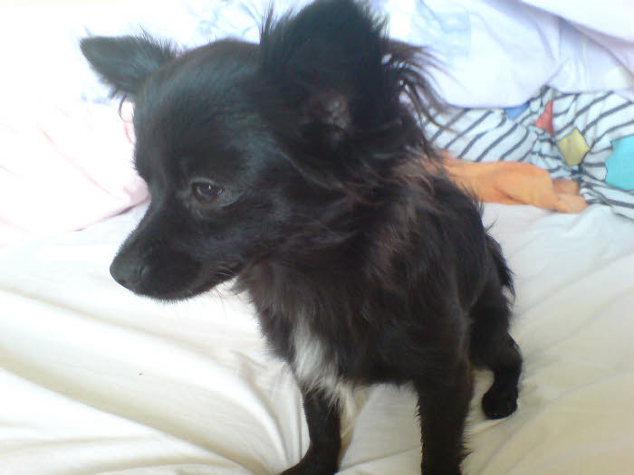
Cazul lui Minnie, cainele meu
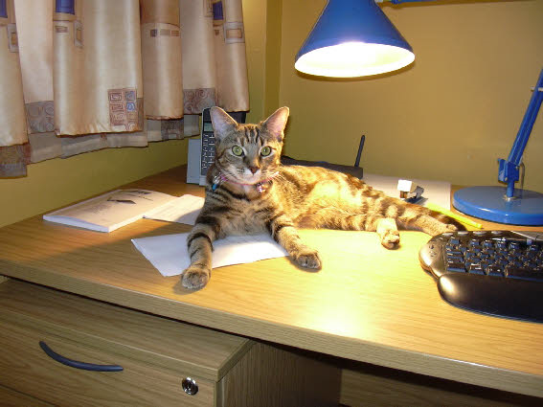
Tocmai am descoperit EFT, atunci cand unul dintre caini fiicei mele, Minnie, un Chihuahua de 4 luni, a sarit de pe patul meu si si-a rupt piciorul din spate la zona genunchiului. Ea nu a putut folosi piciorul rupt si a mers pe trei picioare. Dupa ce m-am dus cu ea la veterinar, am inceput sa folosesc taparea surogat pentru a grabi procesul de vindecare si de a reduce nevoia de interventii chirurgicale (veterinarul a spus ca s-ar putea sa fie nevoie sa introduca un cui de metal pentru a fixa oasele rupte) . Dupa o luna timp in care Minnie a folosit toate cele patru picioare, inclusiv cel rupt, spre surprinderea noastra, am vazut ca ea nu mai putea pune celalat picior din spate pe pamnat si din nou mergea in trei picioare. Am fugit inapoi la veterinar care a spus ca Minnie are o boala genetica si ca canalele de genunchi nu sunt suficient de adanci pentru a tine rotula. Veterinarul a spus ca are nevoie de interventii chirurgicale pe ambele picioare, ca sa extinda canalul rotulei. Picioarele Minnie erau de 7mm in diametru, oase si carne. A fost greu sa-mi imaginez ca au de gand sa faca o astfel de operatie dificila (era o afectiune comuna pentru medicii veterinari, dar pentru noi idea a fost de nesuportat). Ca sa nu mai mentionam faptul ca chitantele de la veterinar, fara interventii chirurgicale ajunsesera deja la 500 de lire sterline.
M-am simtit foarte vinovata. In primul rand accidentul a avut loc in casa mea. In al doilea rand cum am putut lasa un caine de talie mica sa sara din patul meu, de la o astfel de inaltime (am rezolvat problema prin cumpararea de scari speciale pentru caini de dimensiuni mici). Am inceput sa fac tapare surogat pentru genunchi pentru a se vindeca spunand "Nu am nevoie de operatie". Nu eram sigura de ceea ce faceam, dar am facut-o oricum, de aproximativ trei ori pe zi. Cel putin mi-a dat un sentiment de calm si pace.
Am folosit expresii standard, si am vorbit cu toata inima si credinta. Am inceput cu declaratia de trei ori:
"Eu sunt Minnie, cainele lui Gema, si desi am o problema cu picioarele mele, eu sunt un caine fantastic."
Apoi m-am tapat pe mine si am spus ca se vor vindeca picioarele, ca Maria este suparat pentru accidentul intamplat, ca toata lumea o iubeste si vrea ca ea sa se vindece, astfel ca ea nu va mai avea nevoie de o interventie chirurgicala la genunchi si rotulele ei si piciorul rupt se vor vindeca perfect .
Dupa o luna am luat vechea radiografie si ne-am dus la un alt medic veterinar pentru a doua opinie. Un alt set de radiografii au fost efectuate si comparate cu primele. Veterinarul a spus ca Minnie nu are nevoie de interventie chirurgicala pentru rotulele de la genunchi si ca piciorul rupt s-a suturat perfect.. Am fost sfatuiti sa facem o programare in continuare peste un an si jumatate pentru o verificare. Din momentul in care am facut taparea surogat pentru Minnie ea a folosit toate cele patru picioare. Accidentul ei sa intamplat acum 5 ani. Ea este sanatoasa si nu a mai avut niciodata vreo problema cu picioarele ei.
Ceea ce a fost chiar mai uimitor a fost faptul ca, prin acest surogat spunand ca sunt Minnie s-au vindecat genunchii mei. Eram asa de obisnuita de a avea dureri la genunchi mai ales atunci cand intram si ieseam din masina. Pentru a iesi aveam nevoie sa ma ajut cu mainile. Pur si simplu, dintr-o data, am observat ca genunchii mei nu mai dor. Nu m-am gandit la genunchii mei atunci cand am facut surogat pentru Minnie. Dar cumva, nu stiu de ce, genunchii mei au devenit incontestabil mai bine. Nu mai am durerea ascutita din ei, ies si intru in masina mult mai usor, fara durere. Eu nu inteleg cum functioneaza, dar este mai putin important pentru mine: important este ca functioneaza.
EFT este instrumentul cel mai simplu si elegant in procesul de vindecare. Si este complet gratuit si la indemana tuturor celor care vor sa-l foloseasca.
EFT pentru Buffy, pisica
Ei bine, la acel moment am fost determinata sa folosesc EFTul de fiecare data cand am o problema. Si problema noua a venit destul de repede. Am dus-o pe Buffy, pisica mea, la veterinar, deoarece ea a avut o bataie cu o vulpe si gatul ei s-au infectat. Veterinarul mi-a dat niste antibiotice. In timpul consultarii, Buffy m-a muscat de doua ori lucru care nu s-a intamplat vreodata pana atunci, in cei 8 ani din viata ei.
Veterinarul m-a intrebat cand a fost ultima oara cand am tratat-o ​​impotriva puricilor, pentru ca el crede ca pisica poate avea, de asemenea, o infestare cu purici. Ultima data cand am facut a fost acum opt luni. Nu i-am mai facut-o, deoarece ea are o reactie foarte proasta atunci cand ii aplic medicamentul pe piele. Capul ei incepe da se scuture incontrolabil si saliva ii curge din gura. Veterinarul a spus ca ar trebui sa o fac oricum. Cand am ajuns acasa, am luat Front Line, medicamentul, sa-il pun pe umar. Cand pisica ma vazut cu sticluta de 3 cm in mana, ea a inceput sa se clatine sa isi miste capul, saliva a inceput sa ii curga din gura si a fugit in gradina. Nu am putut administra medicamentul din doua motive: in primul rand ea a fugit imediat si in al doilea rand am refuzat pur si simplu sa imi maltratez pisica. Am decis sa folosesc EFTul pentru intreaga situatie: pentru mine ca refuz sa o fac si pentru ca ea sa nu aiba o reactie adversa la medicament.
Am facut o runda de tapare pentru mine si o runda surogat pentru pisica. Dupa ce am terminat, m-am uitat in gradina, unde statea Buffy si am strigat-o sa vina in casa sa ii dau de mancare. Ea a venit si a vazut sticla de medicament in mana mea, dar ea a stat in picioare si a inceput sa manance. Am pus picaturile de medicament pe spatele ei in timp ce ea a mancat: pur si simplu m-a vazut si a stat. Am fost atat de mandra de mine pentru ca am fost calma, si pisica a stat pentru a fi medicata. Dupa cateva secunde, ea a fugit. Evident, ea nu a fost incantata de aceste picaturi pe pielea ei, dar de data aceasta nu a scuturat capul, nu a salivat doar a clipit cu pleoapele de cateva ori. Nu mi-a venit sa cred ca este real ce tocmai s-a intimplat. Cum sa putut intampla? Eu sunt bucuroasa sa am un instrument care functioneaza atunci cand am nevoie de el si pun intrebari mai putine de ce functioneaza.
Atac de panica la ceva care are patru roti
Intr-o zi am dus la supermarket un barbat tanar, de 26 de ani, Raj (nu este numele sau real). El a sosit din India pentru a lucra in Marea Britanie in urma cu opt luni. Cand masina a pornit, el a deschs imediat fereastra. Afara era frig, dar nu am comentat. La un minut dupa ce plecasem, el si-a scos capul complet pe fereastra masinii si a spus: "De abia ma pot controla sa nu sar din masina". El a spus ca stie ca aceasta va fi o deplasare scurta. Desigur, cand am auzit ce spune am inghetat dar din pacate nu am putut opri masina. El a mers tot drumul pana la supermarket cu capul complet din fereastra. Cand am ajuns acolo mi-a cerut sa-mi fac cumparaturile mele si sa plec acasa fara el.

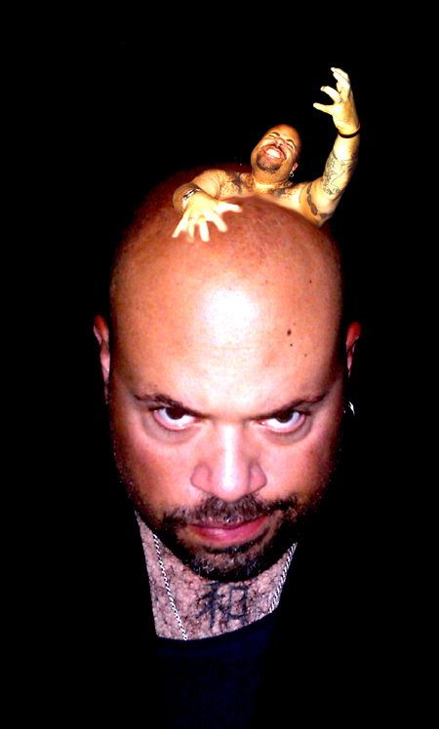
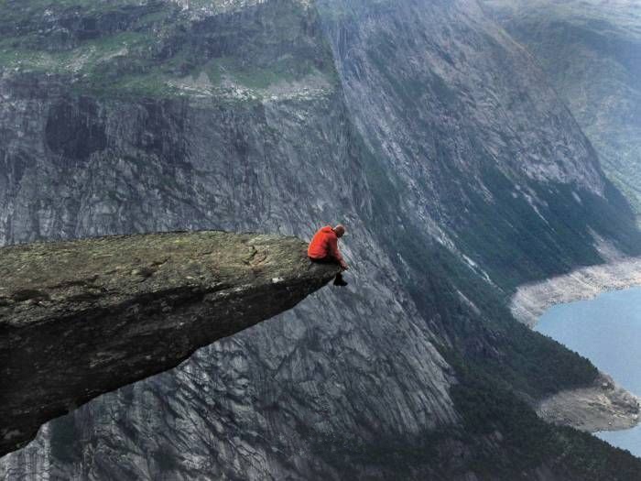
L-am intrebat ce sa intamplat cu el. El mi-a spus ca are atac de panica pentru autoturisme si autobuze, in principiu la orice are roti. El a spus ca prefera sa mearga la munca pe jos, mai degraba decat cu autobuzul. Dupa ce m-am clarificat despre nelinistile mele (poate ca nu-i place de cum conduc masina sau in cultura lui are ceva impotriva soferilor femei) i-am spus ca il pot ajuta daca vrea. El a acceptat imediat si a spus ca problema este foarte suparatoare, deoarece seful sau sa oferit sa-l aduca acasa de mai multe ori cand lucreaza tarziu, si el trebuie sa inventeze scuze ca sa ii refuza oferta. Lui i-a fost rusine de aceasta problema si nu a putut vorbi cu nimeni despre ea. Ne-am intors impreuna in masina si el a stat cu geamurile deschse, dar cu ochii inchisi tot drumul. El a ales asta. L-am intrebat cand a inceput sa aibă aceste atacuri de panica. El isi aminteste ca a inceput acum opt luni, cand a venit sa lucreze aici, venind de la aeroport la hotel cu taxiul. In India, nu are absolut nimic atunci cand este in masina. Aici, in Marea Britanie nu a putut calatori pe ceva care are patru roti. L-am intrebat daca ar localiza aceasta panica unde ar localiza-o in corpul sau el si mi-a spus ca este in principal in stomac si incepe cu obrajii devenind rosii.
I-am explicat cum lucreaza EFTul. El a fost foarte dornic de a rezolva problema, de a opri atacul de panica imediat. Am inceput prin frecarea punctul dureros si a repetat dupa mine:
"Desi am aceasta fobie de a merge cu masina si cu autobuzul, ma iubesc si ma accept asa cum sunt." La a treia comunicare, a adaugat el pe cont propriu: "Dar eu vreau sa scap de fobie." Pe o scara de la 0 la 10 intensitatea emotiilor negative a fost de 8. Dupa doua runde complete de tapare cu textul "fobia de a merge cu masina", intensitatea a scazut la patru El a comentat ca este mult mai bine, dar acum simte ca vrea sa manance in acel moment. L-am rugat sa bea o cana mare cu apa si sa continuam sesiunea. Am observat ca, desi el a spus ca este multumit de nivelul 4, el a fost destul de agitat si a avut sentimentul ca, daca el ar manca, s-ar simti mai bine. Aceasta reactie la stres " mancati alimente – stresul se reduce" este foarte periculoasa, mai ales pentru cineva care traieste o viata destul de stresanta. L-am rugat sa continue taparea pana ajunge la 0, deoarece el are o viata stresanta.
Dupa ce a baut un pahar mare de apa, el a spus ca se simte mai bine si vrea sa continue taparile. El a facut doua runde, in care am vorbit despre modul in care a fost declansata fobie (de venirea cu taxiul, stresul de a pleca de acasa din India, lasand familia cu unele probleme sa fie rezolvate acolo, venirea lui in UK, unde nu stie pe nimeni, prima data in strainatate,un nou l;oc de munca, noi colegi, locatia atacului de panica in stomac). Dupa a doua runda, el a spus ca sentimentul de panica este 0. I-am spus ca ar fi bine sa testeze acest 0 in masina, in cazul in care este de acord. El a fost de acord asa ca am urcat in masina si am pornit motorului. L-am intrebat ce numar este emotia negativa acum. El a spus 1. El nu a vrut sa deschida fereastra si nu a avut intentia de a face orice altceva. Am facut o alta runda completa "acest sentiment de panica ramas".
El a spus ca simte ca este complet 0, ca el se simte foarte calm, si a inceput sa glumeasca despre EFT. Am pornit din nou masina, am facut cateva ture in cartier, si el nu a avut nici o reactie adversa. El a fost relaxat si calm, fericit ca a terminat cu aceste atacuri debilitante de panica. Intregul proces a durat aproximativ 15 minute de la inceput pana la incercarea finala in masina.
L-am sunat Raj, dupa o luna si dupa 3 ani. Raj nu a avut nici o reactie adversa si continua sa calatoreasca cu masina, cu autobuzul sau orice altceva care are roti. Totul a revenit la normal. El mi-a spus ca el foloseste EFT atunci cand este foarte stresat la locul de munca si ca este foarte multumit de rezultate.
EFT in sportul de performanta - Nu vrei sa fii un
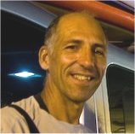
campion?
Guillermo Penia, un domn spaniol, a folosit EFTul pentru a obtine rezultate impresionante. El are 55 de ani si ii place sa experimenteze pe orice, si de ce nu, pe el insusi. El mi-a perms sa public rezultatele sale. www.eftliberacionemocional.com
De cativa ani incoace, a declarat Guillermo, am experimentat cu EFT. Eu va prezint rezultatele pe care le-am obtinut folosind EFT in sport in ultimii doi ani.
In paralel cu activitatile mele in EFT, eu predau sporturi nautice. In primavara anului 2006 am decis sa testeze rezultatele EFTului in competitii. Am decis sa ma antrenez pentru a incerca sa sparg record spaniol in kite surf, la viteza pe distante lungi. Am folosit EFT pentru tot; factorii fizici, increderea de sine, motivatia, chiar si pentru a obtine un sponsor, asa ca am putut sa ma dedic in totalitate proiectului. In cele din urma, pe 26 august a aceluiasi an am navigat 46 mile marine, cu o viteza medie de 22.6 noduri. Nu numai am batut recordul spaniol, dar am castigat record mondial. Ceea ce ma surprins cel mai mult a fost ca totul a fost atat de usor.
Cateva luni mai tarziu m-am trezit ca gandesc "Am practicat kiteboard de multi ani si efortul fizic este minim in acest sport, pentru ca vantul este cel care face munca". Asa ca am decis sa fac ceva diferit si necunoscut pentru mine. Am aflat despre SUP (Stand Up Paddle Surf) si am decs sa il incerc. In acest sport, (surf cu vasle) in scopul de a innainta, este necesar sa vaslesti, deci va trebui sa fac un efort fizic continuu. Am stabilit obiectivul meu de a participa la august 2008 la SUP Campionatul International "9 mile marine" care a avut loc in Santa Pola, Spania.
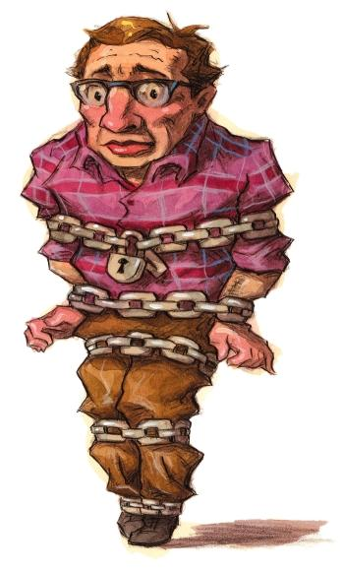
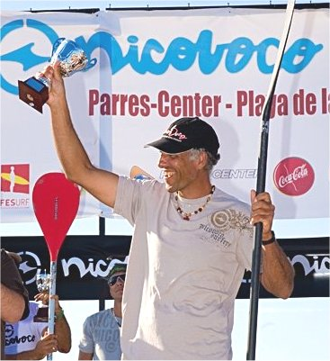
Inainte de a intra in Campionat, a trebuit sa devin unul dintre concurentii de varf in Spania. Pentru a realiza acest lucru am avut de a participa la curse pe distante scurte, numite Curse deschse. Am devenit runner-up pentru Spania in aceasta modalitate.
Cu cateva saptamani bune inainte de Campionat, mi-am dat seama ca aspectele (vedeti cum Guillermo le spune „aspecte” care au o conotatie pozitiva mai degraba decat „probleme” care au o conotatie negativa NB) care urmeaza sa fie tratate cu EFT au fost atat de multe ca sotia mea, Ilka, sa oferit sa fie antrenorul meu motivant. Pentru Campionatul International am facut tapari inainte de cursa si, de asemenea, mintal in timpul cursei. Am terminat primul, cu mai mult de doua minute avantaj doborand recordul de 9 mile.
Eu va spun toate acestea nu ca sa ma laud cu mine sau succesele mele, ci pentru a sublinia rezultatele excelente ale aplicarii EFT pentru tine – potentialul este fantastic si poti sa iti faci modificari semnificative in viata ta orizontul fiind limita lor.
Constitutia mea fizica este medie. Am castigat Campionatul International de la SUP la 49 de ani spre uimirea si surpriza presei si a sportivilor colegi.
Aceasta s-a datorat lui Gary (fondatorul EFT), precum si a tuturor care il practica si il dezvolta.
Guillermo Pena
Chef de baut
Rezolvarea sau imbunatatirea viciilor datorate abuzurilor de substante este una din principalele abordari ale EFTului. Rareori tapam spunand pur si simplu "alcoolsmul meu", si se asteaptam sa obtinem rezultate de durata intr-o runda sau doua. Intr-o procedura normala ne adresam evenimentelor intimplate in viata acelei persoane cat mai devreme putem. Noi urmarim sa neutralizam emotiile negative ale evenimentelor care fac parte din marea problema, care au facut ca persoana sa devina dependenta de ceva. Majoritatea viciilor, daca nu toate dintre ele, sunt legate de anxietate, lipsa de iubire si de abuz. Hipnoterapeutul care foloseste EFTul are un
instrument bun (hipnoza) pentru a obtine de la mintea inconstienta traumele care au dus la dependenta. Unele traume sunt necunoscute pentru client, deoarece mintea inconstienta le poate ascunde pentru a proteja clientul. Pentru toate dependentele de substante va recomandam sa folositi un hipnotizator clinic, care practica EFT.
Carol Maker, care mi-a perms sa public urmatorul caz, colaboreaza cu institutiile de corectie (inchisori) si se ocupa de detinuti, precum si vei eliberati pe cautiune. Viciile, desigur, sunt de multe ori printre numeroasele provocari cu care ea se confrunta. Ea a ajutat un chefliu alcoolic pentru a obtine eliberare de alcool prin neutralizarea evenimentelor din jurul mortii parintilor sai. Ea povesteste:
"Luna trecuta am primit un telefon de la un ofiter de probatiune pentru a vedea daca as putea ajuta un client care era" disperat ". Mi sa spus ca clientul este un alcoolic, cu un dispozitiv de monitorizare electronica dspozitiv folosit ca o incercare de a-l opri de a bea si de rupere probatiunea. Clientul mi-a spus el este bantuit de amintiri in fiecare zi de la moartea mamei sale, si din aceasta cauza bea. El mi-a spus in mod confidential ca el bea de cel putin 3 ori pe saptamana, dar nu a vrut ca ofiterul de probatiune sa stie ca el a fost in inchsoare de mai multe ori din cauza alcoolului. I-am spus ca serviciile mele vor fi gratuite dar in schimb asi vrea ca el sa duca vorba mai departe de aceasta metoda (EFT) in schimb. El a fost de acord.
Am lucrat timp de 2 1/2 ore in jurul evenimentelor legate de sinuciderea mamei lui cand el avea 5 ani si in lagatura cu moartea recenta a tatalui lui. In timpul sesiunii, el a intrebat repetat daca sunt un inger si a vrut sa stie ce fac pentru ca el simte descarcari de electricitate in corp. La final, el ma intrebat daca sunt o vrajitoare. El a zambit si nu a avut o privire ingrijorata pe fata ... Dupa sesiune nu am auzit de el pana ieri.
A sunat sa imi spuna ca el nu a mai avut ganduri suparatoare despre moartea mamei sale si el nu a avut nici o dorinta de a bea macar o data intr-o luna. El a spus ca a fost atat de sigur ca el este vindecat de alcoolism ca acum asi putea dezvalui la ofiterul de probatiune sau (si altii), adevarul despre amploarea problemei lui. Atunci cand ofiterul de probatiune a auzit povestea (am lucrat cu el in jurul emotiilor legate de moartea mamei sale cu rezultate excelente) ofiterul mi-a trims urmatorul comentariul.
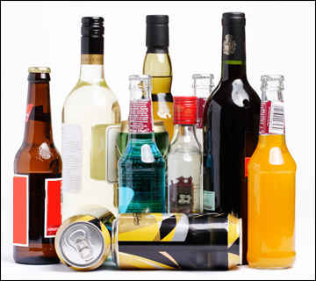

"Acestea sunt vremuri interesante. Acest lucru poate sa ne dea cateva dovezi care ar dovedi credibilitate EFTului in folosirea acestei tehnici ca adjuvant pentru tratamentul clasis al abuzului de substante."
Ganduri finale
In terapie clientul este destul de fericit atunci cand el / ea este de 2 sau 3, in unele emotii negative. Este recomandat pentru a le aduce la zero si a le testa cu acordul clientului intr-un mediu controlat. In cazul meu, as intreba Daria daca vrea sa-mi gaseasca un paianjen si ia-l in mana ei. Acum trei ani am verificat sa vad ce mai face si ea a confirmat ca teama ei de paianjeni nu a reaparut. Aceasta este inca la zero. Ea nu-i iubeste, dar nu mai ingheata sau tipa atunci cand ea ii vede in casa sau in gradina.
Daca eliminati toate aspectele legate de un eveniment specific si teama clientuui nu se diminueaza atunci veti aborda alte aspecte care au contribuit la aceasta teama. Veti intreba: Exsta un alt eveniment care a contribuit la frica de paianjeni? Acesta este un alt "aspect" al problemei.

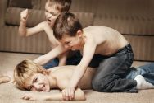

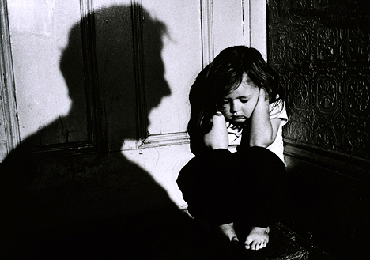
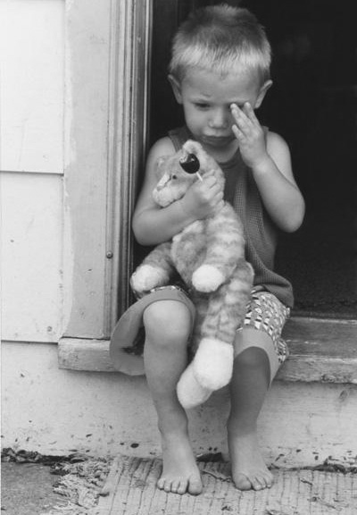
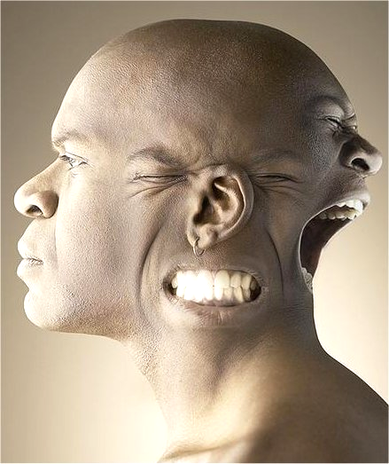
Aceste "grupuri" de probleme sunt importante in vindecarea unei persoane. Si eu am folosit cuvantul „vindecare” care are o conotatie negativa ca omul este bolnav in loc de exemplu sa spun „progresarea la nivelul dorit”. Fiecare aspect este, probabil, legat de un alt aspect al problemei si trebuie sa fie tratate in mod individual si adus la 0. De exemplu: daca am fost atacati si batuti de catre cineva nu neutralizam numai "am fost atacat si batut in ziua ..." dar:, de asemenea, trebuie sa neutralizam mirosul de la locul atacului, lumina sau intunericul gustul sangelui in gura, piatra rece pe trotuar, durere ascutita in cap si picioare, spatii inchse sau deschse, culoare, loc. De fapt, fiecare dintre aceste aspecte se califica drept o problema separata, chiar daca acestea par sa fie legate impreuna. De exemplu, puteti obtine "Am fost atacat si batut", si sa il aduceti-l la 0, dar atunci cand sangele va curge in gura din alt motiv ca de exemplu deoarece si-a muscat buzele, teama de atac poate reveni la 10.
Daca, de exemplu, in timp ce aveti dureri de cap, durere de dinti si stomac, este posibil sa nu va simtiti sanatos pana cand toate cele 3 dureri au disparut.
Unii clienti au dificultati in a identifica aspectele legate de problema lor. Nu va faceti griji, deoarece o parte din el stie foarte bine aceste aspecte fiind fixate in mintea subconstienta. In acest caz, puteti folosi expresia "Acest sentiment pe care eu nu il pot identifica, dar care a creat problema X ". Repetati procesul o data pe zi pana cand veti gasi ceea ce cautati sau cauza simptomelor dumneavoastra va dispare. Un hipnotizator va merge la radacina problemei, in prima sesiune. Cu toate acestea, cele mai multe probleme sunt usor de identificat si rezolvat.
Fiti cat mai specific, daca este posibil. De exemplu, cineva care a fost supus abuzului emotional sever cand era mic (de catre parinti sau persoane, in general) se vor simti inadecvati in multe domenii ale vietii lor. Acest lucru contribuie la intreruperile de energie (si, prin urmare emotii negative), atunci cand se confrunta cu respingerea potentiala a celor din jurul atunci cand el este un adult. El va simti "nu suficient de bun", atunci cand el are nevoie sa-si asume riscuri noi sau sansele pe care viata le are de oferit, cu o tendinta de a ramane blocat in modelul sau vechi de viata.
Un numar mare de emotii negative au fost insuflate in noi atunci cand vom experimenta evenimente adverse. Acestea sunt multe, amestecate intre ele si sunt dificil de separat. Craig Gary, fondatorul EFT, foloseste o metafora si spune ca are o padure bolnava sa fie taiata, copac dupa copac. Padure pare a fi foarte mare si stufoasa si tu simti ca nu poti iesi din ea.
Pentru unii clienti (ca in caz de depresie) viata pare ca o jungla in care nu poate vedea nici o cale de iesire si ei chiar cred ca nu exsta nici o cale de iesire. Taiem insa copac dupa copac si fiecare copac taiat este un pas spre libertate. Fiind persistenti in taierea tuturor copacilor, veti castiga libertatea. In acest caz cand apar in fata noastra noi oportunitati vom actiona cu calm si cu un nou sentiment de aventura, mai degraba decat avand frica de a nu fi "destul de bun".



Am fost intrebata de catre clientii mei daca trebuie sa taie toti copacii din padure. Raspunsul este nu, pentru ca, dupa taiere de aproximativ 5 max 10 copaci, sistemul se rezolva de la sine, chiar daca exsta mai mult de 100 de "copaci" cu aceasta problema. EFTul inchide adesea o padure intreaga doar dupa taierea catorva ”arbori”.
Un alt fenomen care se poate intampla este ca problema incepe sa se miste in corp. De exemplu, daca am tapat pentru o durere de cap poate persoana va spune ca durerea de cap a plecat, dar el are acum o durere de stomac. Avem nevoie de a fi persistenti si urmati oriunde durerea se va muta, cu o noua tapare pana problema se rezolva.
Oamenii, in general, intreba daca EFT este recomandat pentru problema X. Gary Craig, fondatorul EFT, a raspuns: "Incercati-l pentru orice!" Rezultatele sunt atat de eficiente si nu este de mirare ca universitatea de prestigiu din SUA, Universitatea Stanford, a inceput sa faca studii pentru a incerca sa inteleaga cum si de ce lucreaza EFTul atat de spectaculos. Cu toate acestea, acest "Incearca-l pentru orice idee" trebuie sa fie interpretat cu bun simt, nu este o licenta de a actiona iresponsabil. In consecinta, nu ar trebui sa incercati EFT pe boli psihice grave, sau traumatisme severe, daca nu sunteti calificat in specialitate (medic, psihiatru, psiholog)

Rezumat
Tehnica de baza EFT consta in:
* Afirmare de trei ori a problemei (sau a restului problemei ramase) in timp ce freca punctul dureros sau se tapeaza punctul de karate.
* Apasati de 5-7 ori punctele de meridian in secventa indicata. Nu se intampla nimic daca pierdeti unul sau nu-l faceti in ordinea indicata.
* Repetati secventa de tapare pe punctele de meridian cu problemele ramase.
Puncte pe scurt
● EFT este un proces simplu, care ne permite de a schimba convingerile si emotiile in mintea inconstienta in cateva minute.
● In timpul taparii putem avea flashuri despre evenimente intimplate, pe care trebuie sa le aducem la zero.
● Atunci cand emotia negativa este neutralizata inseamna ca nu mai suntem afectati. Putem vorbi despre acest caz, fara ca inima sa inceapa sa bata ca nebuna, fara sa ni se gheboseasca corpul cu durerea emotionala.
● In timpul taparii, in general, pentru noi, terapeutii si participantii, ne este sete. Va rugam sa aveti un pahar cu apa aproape de voi. Pastrati-va bine hidratati.
● Cascat sau suspin sau respirand profund sunt semne ca sistemul energetic este pornit pentru a se repara si energia curge.
● Daca sunteti obosit dupa utilizarea EFT, va puteti relaxa sau puteti sa tapati pentru a creste fluxul de energie si a bunastarii in corpul dumneavoastra.
● Daca aveti nevoie de o sesiune de urgenta EFT si conditiile nu sunt adecvate (partid, sedinta, in aer liber), puteti spune declaratiile in mintea si apasati doar punctele de meridian pentru a rezolva problema urgenta aparuta. Daca nu puteti atinge punctele fizic tapati mintal – este eficient.
● In cazul in care altcineva are nevoie de tapare si nu puteti tapa pe ele folositi taparea surogat. Este etic sa cereti aprobabrea persoanei pentru care faceti surogatul si sa il intrebati daca frazele pe care le folositi sunt adecvate pentru el/ea. In tapare surogat vei afirma in declaratia ca sunteti acea persoana (sau un animal, sau o planta) si aveti problema X de rezolvat. Acesta este de lucru incredibil si, fantastic in acelasi timp. Un profesor unversitar de 89 de ani de la Stanford University, inginer a facut un experiment tapand pentru un obiect - calculator. (A se vedea:
http://www.prohypnoss.co.uk/eft-object.html
si ghiciti ce: a lucrat.
● Este usor si simplu de a invata si de a aplica de catre oricine.
● EFT pot fi folosite oricand, oriunde, pentru orice care cauzeaza stres, suferinta, durere, haos, frica sau pentru a va imbunatati bunastarea.
●Nu practicantii EFT isi vindeca clientii. Clientii se vindeca ei insusi. Vindecare se face prin noi, practicantii.
● Pentru o diagrama a principalelor puncte de acupunctura de pe meridiane va rugam sa cititi Anexa 1 la sfarsitul brosurii.
● Daca problema a reaparut sau o schimbare nu a avut loc, putem avea doua motive. In cazul in care a reaparut este posibil ca avem cateva alte evenimente negative referitoare la aceeasi problema, astfel avem nevoie de a le cauta si aduce la 0. In cazul in care valoarea de emotie negativa nu este in scadere este posibil sa avem cu noi o otrava toxica care afecteaza subiectul. Acest lucru poate fi de la o intoxicatie alimentara, a otravirii cu parfum sau intoxicatie cu o imbracaminte specifica. In acest caz, trebuie sa utilizati o tehnica speciala pentru a gasi vinovatul. Dupa ce ati aflat sursa otravitoare, problema va fi rezolvata.
In general, schimbarile care se petrec sunt permanente. Este posibil ca schimbarile sunt permanente, deoarece rezolvam cauza sau cauzele care au produs simptomele. Nu va intrebati cum este facuta vindecarea fizica. Cand ne taiem la deget corpul stie cum sa se vindece pe sine si stie ce sa faca. Raspunsurile sunt in zona de fizica cuantica, iar oamenii de stiinta sunt inca cercetare sa-l gaseasca.
Un incepator in EFT trebuie sa se astepte sa aibă succes in utilizarea EFTului in jurul valorii de 40-50% . Un terapeut care utilizeaza EFT trebuie sa se astepte la 75-80% din succes.
90% din EFT este folosit de terapeuti prin sesiuni de telefon. Subiectii trebuie sa fie instruiti in acest caz. Rolul terapeutului este de a gasi emotiile care dau simptome fizice sau psihologice.

Primul pas intr-o viata fericita, sanatoasa, bogata si implinita pentru tine si familia ta incepe la sfarsitul acestei brosuri.
O noua calatorie va asteapta!

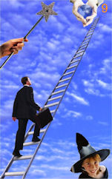

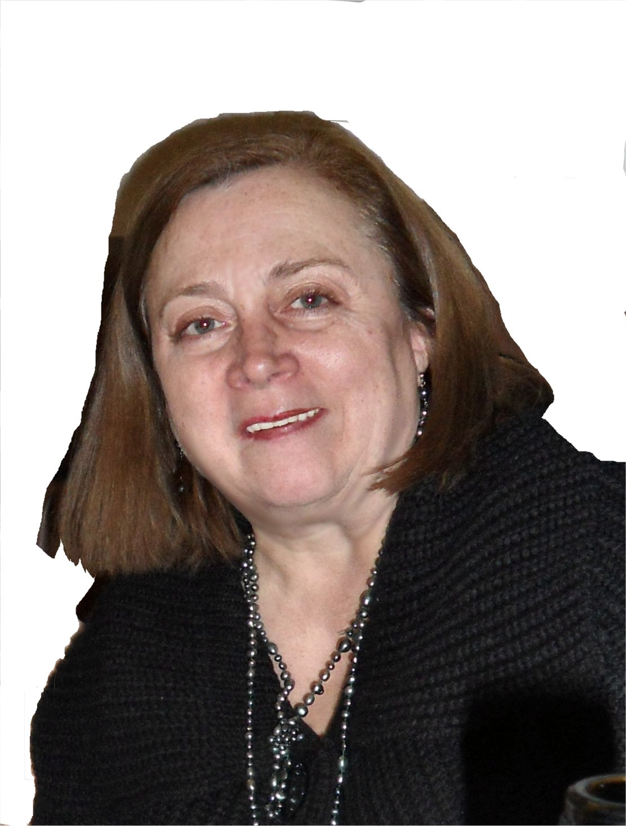

Maria Cocis-Beech este hipnotizator terapeut, care acum studiaza pentru masterat in psihologie.
Ea foloseste EFTul ca un instrument suplimentar pentru hipnoza clinica pentru a va ajuta sa fiti pe drumul cel bun in atingerea visele dumneavoastra.

Viziteaza: www.rom.prohypnosis.co.uk
www.EFT.prohypnosis.co.uk
info@prohypnosis.co.uk

Institute of Success
- London – Basildon 2011
www.prohypnosis.co.uk

